# 第06章 CentOS网络设置

## 实验目的

使用ifconfig查看网络设置

使用ifconfig临时更改网卡设置

使用route查看路由表

使用route添加路由

通过配置文件永久更改IP地址和DNS

给网卡绑定多个IP地址

Arp命令绑定MAC地址和IP地址

## 临时更改IP地址设置

立即生效 重启系统 重启网络服务 临时更改失效

### 查看和临时更改IP地址

Ifconfig

查看网络连接的设置

查看所有工作的网络连接

[root@WebServer ~]# ifconfig

查看eth0网卡的设置

[root@WebServer ~]# ifconfig eth0

禁用eth0网卡

[root@WebServer ~]# ifdown eth0

能够看到所有网卡 包括禁用的和启用的

[root@WebServer ~]# ifconfig –a

启用网卡

[root@WebServer ~]# ifdup eth0

更改IP地址

ifconfig eth0 192.168.80.222 netmask 255.255.255.0

ifconfig eth0 192.168.80.223/24

不指定netmask就是默认子网掩码

ifconfig eth0 192.168.9.8

更改网卡的MAC地址

[root@WebServer ~]# ifconfig eth0 hw ether 00:0C:29:C2:B4:CA

Ifconfig eth0 down 禁用网卡

Ifconfig eth0 up 启用网卡

### 查看和更改路由表

Route命令

Route命令是用于操作基于内核ip路由表，它的主要作用是创建一个静态路由让指定一个主机或者一个网络通过一个网络接口，如eth0。当使用"add"或者"del"参数时，路由表被修改，如果没有参数，则显示路由表当前的内容。

route –n 查看路由表

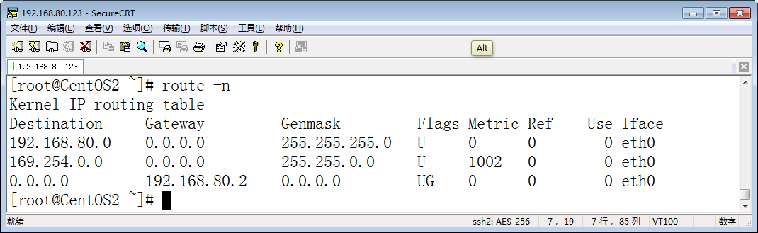

其中Flags为路由标志，标记当前网络节点的状态。

Flags标志说明：

U Up表示此路由当前为启动状态

H Host，表示此网关为一主机

G Gateway，表示此网关为一路由器

R Reinstate Route，使用动态路由重新初始化的路由

D Dynamically,此路由是动态性地写入

M Modified，此路由是由路由守护程序或导向器动态修改

! 表示此路由当前为关闭状态

route add –net

route add –host

route add –net 0.0.0.0 gw 192.168.80.1添加默认路由

route add default gw 192.168.80.1 添加默认路由

添加默认网关

[root@WebServer ~]# route add default gw 192.168.80.1

添加到192.168.60.0/24网段的路由

[root@WebServer ~]# route add -net 192.168.60.0/24 gw 192.168.80.2

添加到192.168.50.0 255.255.255.0网段的路由

[root@WebServer ~]# route add -net 192.168.50.0 netmask 255.255.255.0 gw 192.168.80.2

添加到主机192.168.50.3路由

[root@WebServer ~]# route add -host 192.168.50.3 gw 192.168.80.2

查看路由表

route –n

删除到某主机或某网段的路由

[root@WebServer ~]# route del -net 192.168.50.0/24

[root@WebServer ~]# route del -host 192.168.50.3

删除网关

[root@WebServer ~]# route del -net 0.0.0.0

### 跟踪数据包路径

Ping命令测试网络是否畅通，不能跟踪数据包的路径，在linux下有traceroute命令可以跟踪数据包路径，不过该命令在最小化安装的Linux中默认没有安装，需要安装才能使用，确保你的Linux能够访问Internet和域名解析。运行yum install –y traceroute进行安装。

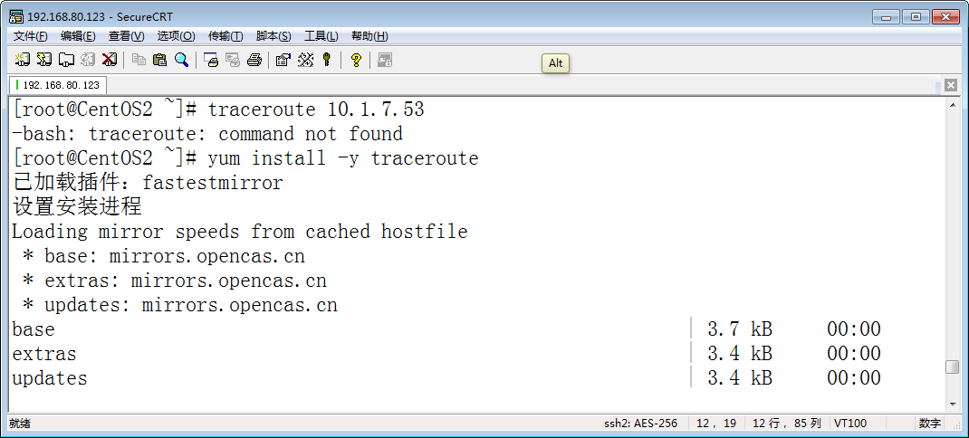

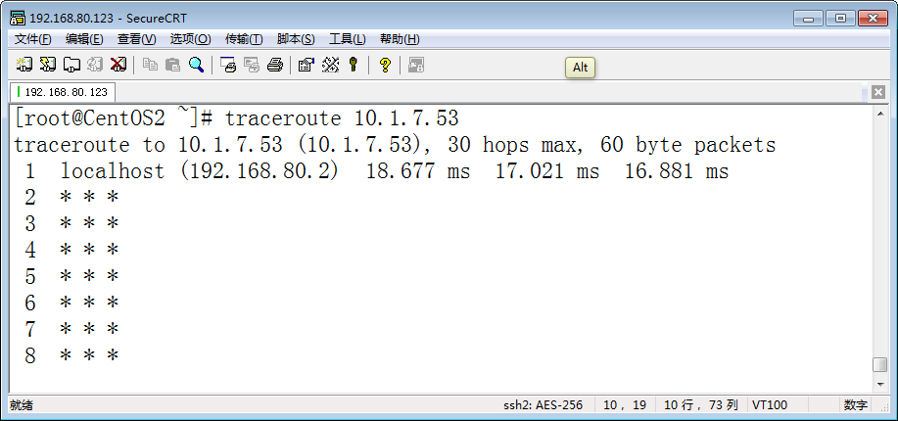

在Windows下使用tracert跟踪，或pathping 10.7.1.53

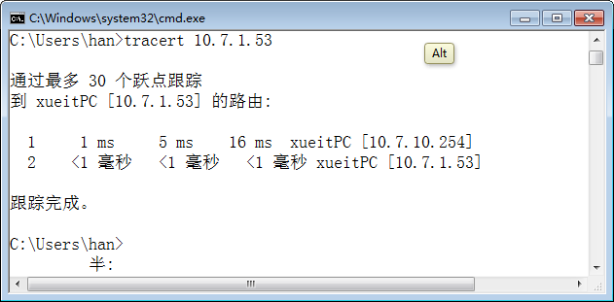

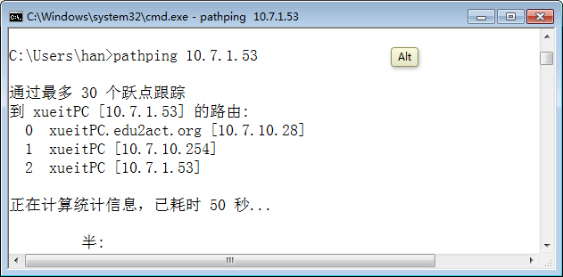

### 设置主机名称、静态ARP解析记录

可以使用hostname查看Linux名称和临时设置Linux名称。

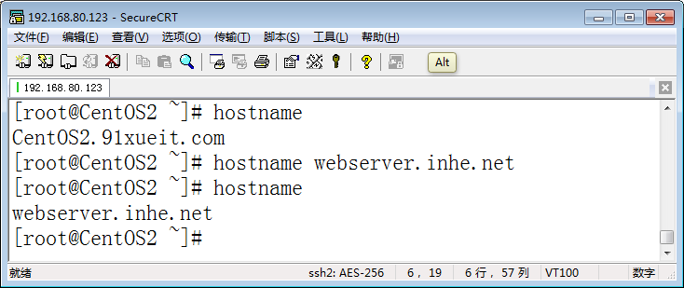

Arp可以将计算机的MAC地址和IP地址进行临时绑定，防止ARP欺骗，下面给大家演示使用arp –s 将网关的IP地址和一个错误的MAC地址绑定，造成网络故障。

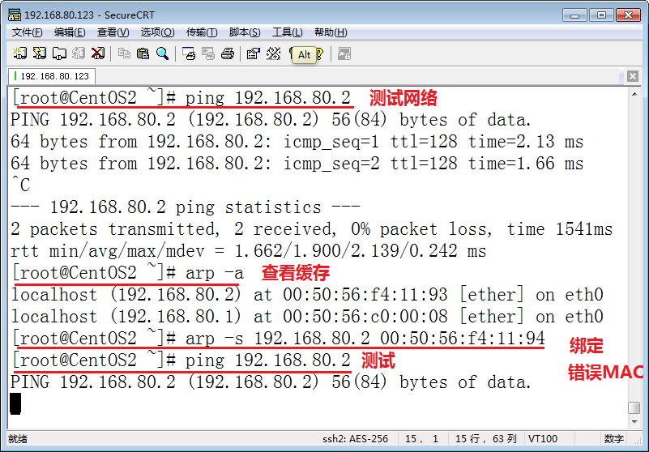

执行ifdown eth0

执行 ifup eth0

清除缓存，网络就通了。

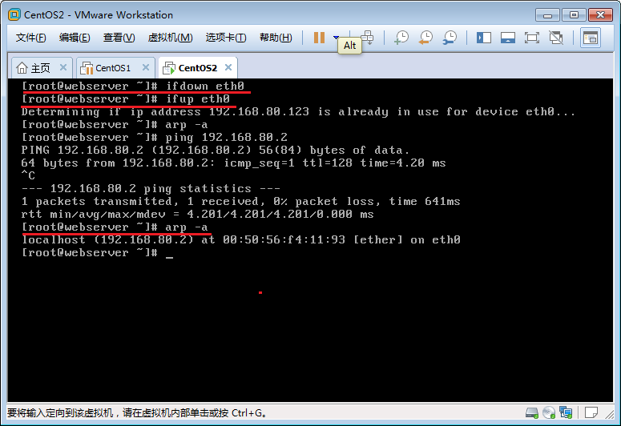

## 永久更改IP地址设置

修改网卡配置文件 永久 不立即生效 需要重启系统或重启网络服务

### 全局配置

设置Linux服务器名称

网络服务是否禁用

网关

[root@WebServer ~]# cat /etc/sysconfig/network

NETWORKING=yes

HOSTNAME=WebServer.91xueit.com

GATEWAY=192.168.80.2

### 配置网络使用静态IP地址

[root@Web1 ~]# vi /etc/sysconfig/network-scripts/ifcfg-eth0

DEVICE=eth0

TYPE=Ethernet

UUID=dd279fdf-d0d3-4c74-ad76-b5adaf27cf02

ONBOOT=yes 开机是否启用该网卡

NM_CONTROLLED=yes

BOOTPROTO=none none static dhcp bootp

HWADDR=00:0C:29:C2:B4:CB 网卡的MAC地址

IPADDR=192.168.80.222 IP地址

PREFIX=24 子网掩码

GATEWAY=192.168.80.1 网关

DNS1=8.8.8.8 域名解析服务器

DNS2=222.222.222.222

更改后重启network服务配置生效

[root@CentOS2 ~]# service network restart

### 配置计算机使用动态地址

[root@Web ~]# vi /etc/sysconfig/network-scripts/ifcfg-eth0

DEVICE=eth0

TYPE=Ethernet

UUID=e81282d4-0a9c-4a31-a5d2-9952b027f55e

ONBOOT=yes

NM_CONTROLLED=yes

BOOTPROTO=dhcp

HWADDR=00:0C:29:0C:5B:B3

#IPADDR=192.168.80.211

#PREFIX=24

#GATEWAY=92.168.80.2

DNS1=114.114.114.114

DEFROUTE=yes

IPV4_FAILURE_FATAL=yes

IPV6INIT=no

NAME="System eth0"

### 路由配置文件

创建路由配置文件

[root@Web1 ~]# vi /etc/sysconfig/network-scripts/route-eth0

192.168.20.0/24 via 192.168.80.2

192.168.40.0/24 via 192.168.80.3

192.168.40.5/32 via 192.168.80.4

重启网络服务

[root@Web1 ~]# service network restart

查看路由表

### 更改DNS

设置DNS服务器

[root@Web1 ~]# vi /etc/resolv.conf

# Generated by NetworkManager

nameserver 202.99.160.68

nameserver 222.222.222.222

### 更改hosts

[root@Web1 ~]# vi /etc/hosts

127.0.0.1 localhost localhost.localdomain localhost4 localhost4.localdomain4

::1 localhost localhost.localdomain localhost6 localhost6.localdomain6

222.3.2.3 www.91xueit.com www.51xueit.com

33.2.3.2 [www.51cto.com](http://www.51cto.com)

## 网关相关的命令

### Ping

ICMP协议

Ping 8.8.8.8

-c 指定发送几个数据包

-i 指定等几秒钟 发一个ping包

-w 指定ping命令执行多长时间 秒

-t 指定数据包ttl

-s 指定发送数据包大小

[root@Web1 ~]# ping 222.222.222.222 -w 10

### Netstat

查看Linux路由表 查看侦听的端口 建立的连接 查看各种协议的统计信息

查看路由表

[root@WebServer ~]# netstat –r

查看侦听的端口

[root@WebServer ~]# netstat –ln

什么服务侦听的什么端口

[root@WebServer ~]# netstat -lnp | grep "tcp"

查看建立的连接

[root@WebServer ~]# netstat -n | grep "tcp"

查看所有协议统计信息

[root@WebServer ~]# netstat -s

查看TCP协议统计信息

[root@WebServer ~]# netstat -s | grep -A 10 "Tcp:"

## 高级网络设置

### 给网卡绑定多个IP地址

eth0 222

eth0:0 223

eth0:1 224

临时给网卡增加多个IP地址

[root@WebServer ~]# ifconfig eth0:0 192.168.80.223/24

[root@WebServer ~]# ifconfig eth0:1 192.168.80.224/24

通过配置文件给一个网卡增加多个IP地址

[root@WebServer ~]# cd /etc/sysconfig/network-scripts/

[root@WebServer network-scripts]# cp ifcfg-eth0 ifcfg-eth0:0

[root@WebServer network-scripts]# vi ifcfg-eth0:0

编辑配置文件

[root@WebServer network-scripts]# vi ifcfg-eth0:0

DEVICE=eth0:0

TYPE=Ethernet

ONBOOT=yes

NM_CONTROLLED=yes

BOOTPROTO=none

HWADDR=00:0C:29:C2:B4:CB

IPADDR=192.168.80.223

PREFIX=24

DEFROUTE=yes

IPV4_FAILURE_FATAL=yes

IPV6INIT=no

NAME="System eth0:0"

"ifcfg-eth0:0" 12L, 198C

### Arp绑定MAC地址和IP地址

arp 绑定

[root@WebS1 ~]# arp -s 192.168.80.111 00:0c:29:7b:54:d1

[root@WebS1 ~]# arp -d 192.168.80.111

[root@WebS1 ~]# cat /proc/net/arp

IP address HW type Flags HW address Mask Device

192.168.80.1 0x1 0x2 00:50:56:e1:89:93 * eth0

192.168.80.199 0x1 0x2 00:50:56:c0:00:08 * eth0

192.168.80.111 0x1 0x6 00:0c:29:7b:54:d1 *

将静态映射添加到配置文件

[root@WebS1 ~]# vi /etc/ethers

# see man ethers for syntax

192.168.80.111 00:0c:29:7b:54:d2